«Спартакаида педагогических работников -2018»
06 мая 2018г.в целях активизации физкультурно- массовой и оздоровительной работы, вовлечения работников образования к регулярным занятиям физической культурой и спортом, укрепления дружбы между коллективами районов на базе МКОУ «Кардоновская СОШ» Кизлярского района состоялся зональный этап VIII Республиканской спартакиады педагогических работников образовательных организаций РД (Северная зона).
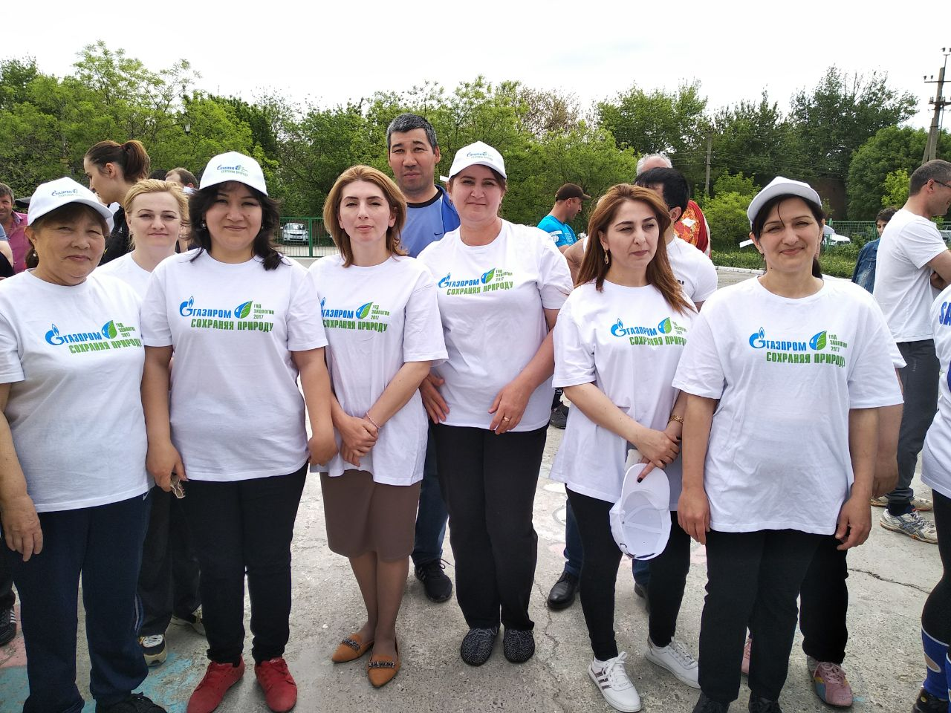
Сборная из педагогов Тарумовского района приняла участие по следующей программе:
- волейбол -8 мужчин,8 женщин;
- шахаматы -1 мужчина;
- метание гири- 1 мужчина
- шашки- 1 женщина
- настольный теннис – 1 мужчина,1 женщина.
Мероприятие было организовано председателем профсоюзной организации Тарумовского района Наидой Рустамовной Вердиевой.

Список участников спартакиады:
- Капитан команды – Ибрагимов М.С.- учитель физкультуры МКОУ «Тарумовская СОШ»;
- Бекишиев М.- учитель физкультуры МКОУ «Ново-Дмитриевская СОШ;
- Капиев М.В.- зам.директора по ИКТ МКОУ «Таловская СОШ»
- Гасанова У.Г.- учитель родного языка МКОУ «Калиновская СОШ»;
- Манапова Г.А.- директор МКОУ «Ново-Дмитриевская СОШ»;
- Нукаева Т.М.- учитель истории МКОУ «Ново-Дмитриевская СОШ»;
- Магомедова А.М.- учитель КТНД МКОУ «Тарумовская СОШ»;
- Кибасов А.Н.- учитель физкультуры МКОУ «Тарумовская СОШ»
- Аквердилов Н.А. – учитель физкультуры МКОУ «Привольненская СОШ»;
- Юзбашев Г.В.- учитель физкультуры МКОУ «Карабаглинская СОШ»;
- Гусейнова Джамиля Ахмеднабиевна – учитель истории МКОУ «Юрковская СОШ»;
- Рамазанова Зульфия Гасанбековна- зам. директора по ВР МКОУ «А-Невская СОШ»;
- Гутнова А.А.- учитель географии МКОУ «Карабаглинская СОШ»;
- Рамалданова А.В.- учитель начальных классов МКОУ «А-Невская СОШ»;
- Магомедов Р.М.- учитель физкультуры МКОУ «Кочубейская СОШ №1».
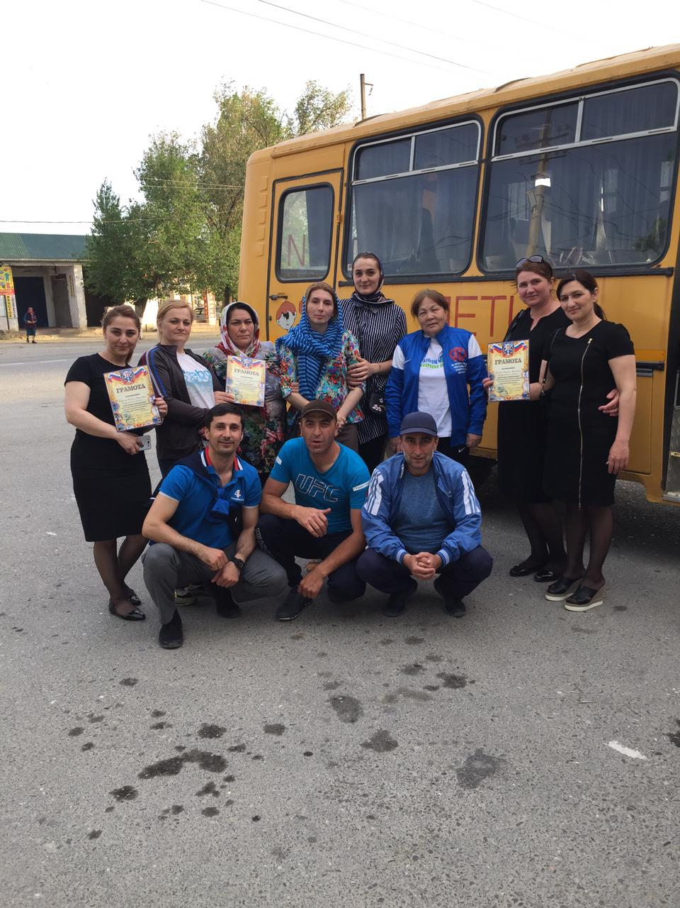
По итогам всех конкурсов сборная команда педагогических работников Тарумовского района заняла Почетное 3 место среди районов Северной зоны Республики Дагестан. Победителям и призерам были вручены кубки и дипломы соответствующих степеней.

Подготовила: методист Шуана Абакарова

